29 --
ve - nit in | no - mi - ne Do - |  | mi - ni, be - ne - di |  |  | - ctua qui
nit in - | no - mine | Do - | mi - ni, | be - | - | - - ne-
ní |  |  |  |  |  | be - ne-
 |  |  | p dolce. |  |  | ^{I} I  ~I
 | 1 .¹ |  | Be - | ne - | di | - ctus qui

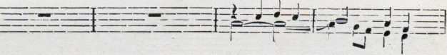
P^{p} _{I} Man.— —
ve - |  | nit, qui | ve | - - - - | nit, qui | ve - | - - nit in | no - | mi-
 |  |  |  |  | _- |  | I I
{ di - |  | ctus |  | qui ve - | - - - | nit in | nomi-ne, in | no - | mi-
 |  |  |  |  |  | 2L, 1 1 ₀' | -É {
ve - |  | nit; qui | ve | - nit, qui | ve - nit in |  | no - - | - mi-ne
10 OR

— : R ~- -ram — ~=7 - --- — =_{k}--_{i}
XIV. příloha „CECILIE”. Missa ia bonorem St. Adalberti. 14

